安全评价报告公开信息表
项目名称 | 富平县留古镇农机加油站安全现状评价
完成时间 | 2025.11
评价人员
 | 姓名 | 资格证书号 | 从业号
项目负责人 | 赵 艳 | 1600000000201154 | 021833
项目组成员 | 王克士 | 1200000000200824 | 016666
项目组成员 | 张志辉 | 20211004615000001171 | 152203  06682
项目组成员 | 赵云峰 | 1600000000200809 | 030095
项目组成员 | 李 能 | 1500000000301650 | 025782
技术专家
现场勘察人员及时间 | 赵艳、张志辉 2025年9月15日
现场核查的人员和时间 | 赵艳、张志辉 2025年10月9日
项目简介 | 该公司加油站位于位于陕西省渭南市富平县留古镇北1公里。该加油站主要经营汽油、柴油。  该加油站设有3台双枪加油机，1台单枪加油机，4个SF双层埋地卧式油罐，其中汽油罐2个，单罐容积均为30m³；柴油罐2个，单罐容积均为30m³，总储存容积为90m³（柴油容积折半计入油罐总容积），1台三次油气回收设备。依据《汽车加油加气加氢站技术标准》（GB50156-2021）第3.0.9条的规定，则该加油站等级为三级加油站。
被评价单位信息反馈情况 | 满意

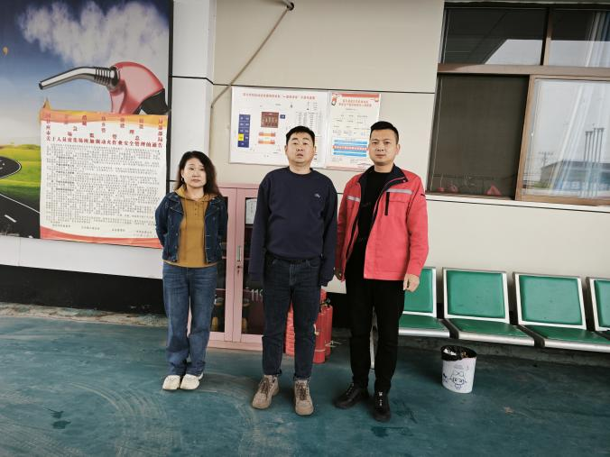

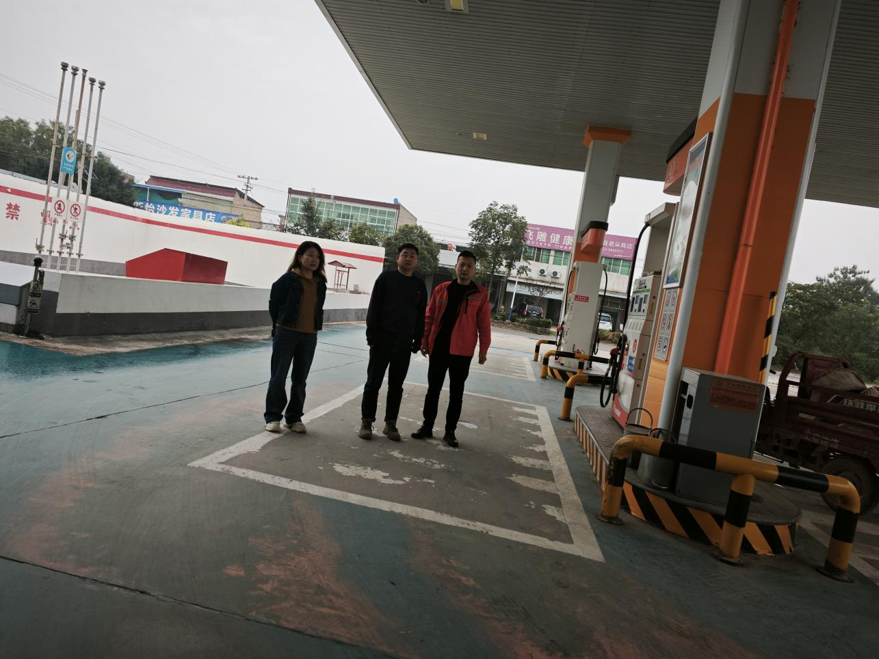

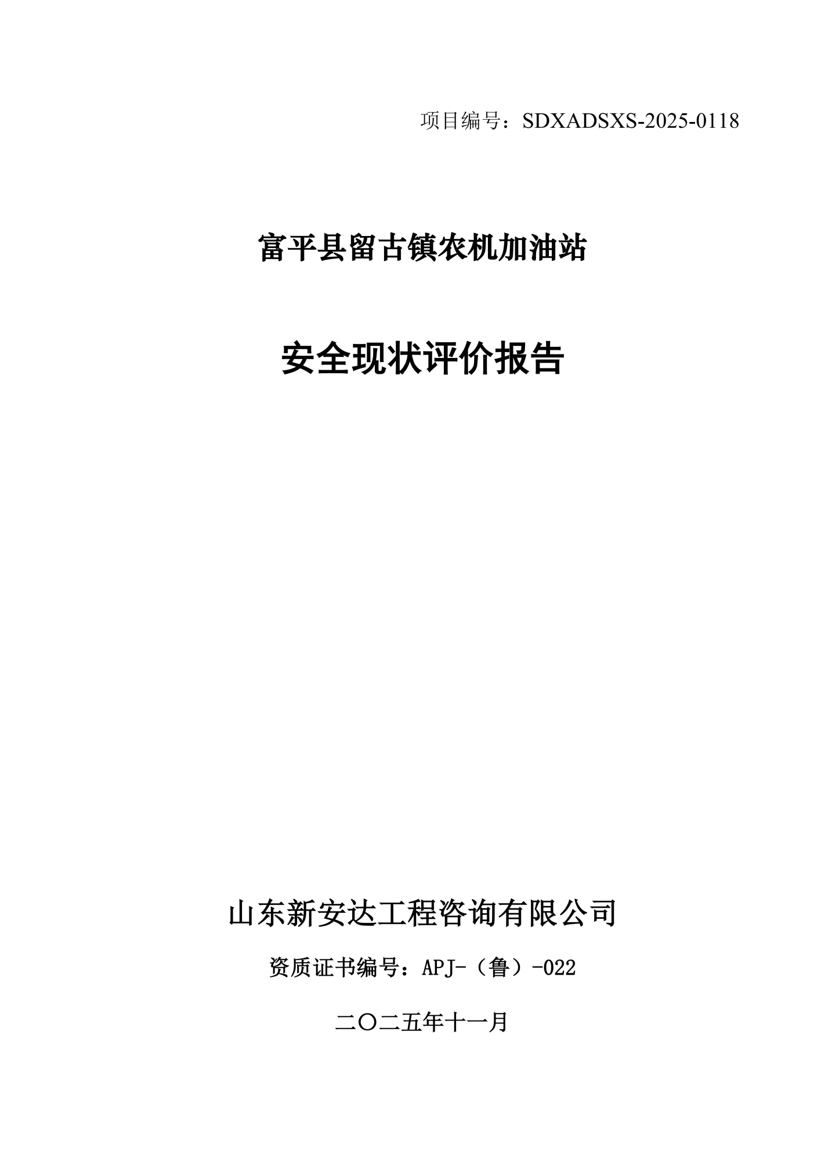
报告内封面（盖章扫描件）
